[迁移还是侵袭？安徽医科大学第一附属医院和第二附属医院妇产科科主任合作研究遭质疑](https://mp.weixin.qq.com/s?__biz=MzkyNzY3NzY3Nw==&mid=2247500055&idx=4&sn=c9b4acbd0e23b4dbd5b048cd0148a35f&chksm=c3eaefe9248bca005ac202bf8f5169f0d9e0ca82ac3d62fd3efa91efd908413083bf54563896&scene=126&sessionid=1743268593)

[学术深瞳](javascript:void(0);)2025-03-27 11:39:54广东

近日，发表于《Scientific Reports》期刊的研究**‘NLRC5 promotes endometrial carcinoma progression by regulating NF-κB pathway-mediated mismatch repair gene deficiency’ NLRC5通过调控NF-κB通路介导的错配修复基因缺陷促进子宫内膜癌进展**（doi: 10.1038/s41598-024-63457-2 ）因实验图像问题引发质疑。该研究由Xiaojing Liu , Haiqing Zhu , Bao Guo , Jiahua Chen , Junhui Zhang , Tao Wang , Jing Zhang , Wenjun Shan , Junchi Zou , **Yunxia Cao**（通讯作者，曾任科主任、安徽医科大学曾任校长）  , **Bing Wei**（通讯作者，科主任） , Lei Zhan（通讯作者）共同完成，通讯作者Lei Zhan和Bing Wei单位为安徽医科大学第二附属医院妇产科，通讯作者 Yunxia Cao单位为安徽医科大学第一附属医院妇产科。

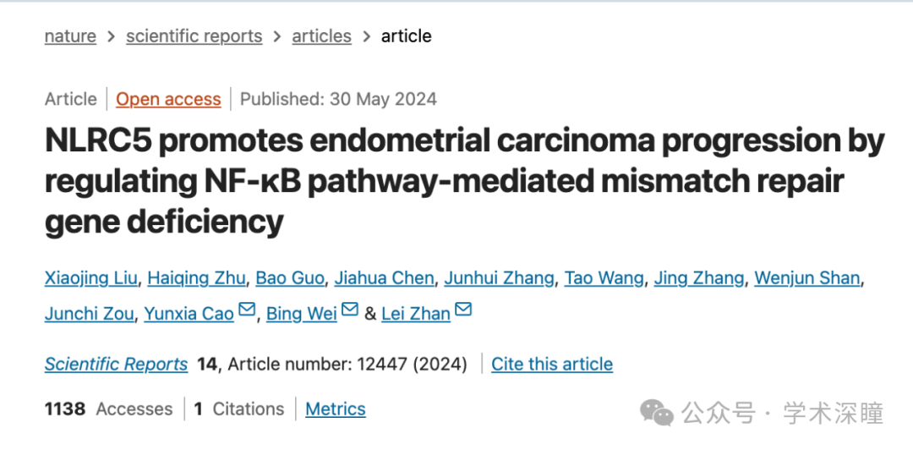

**2025年3月评论人Sholto David指出本文存在图像重复：**

图 5 和图 1：绿色矩形中的图像显示的是细胞迁移还是细胞侵袭？请作者再检查一下好吗？

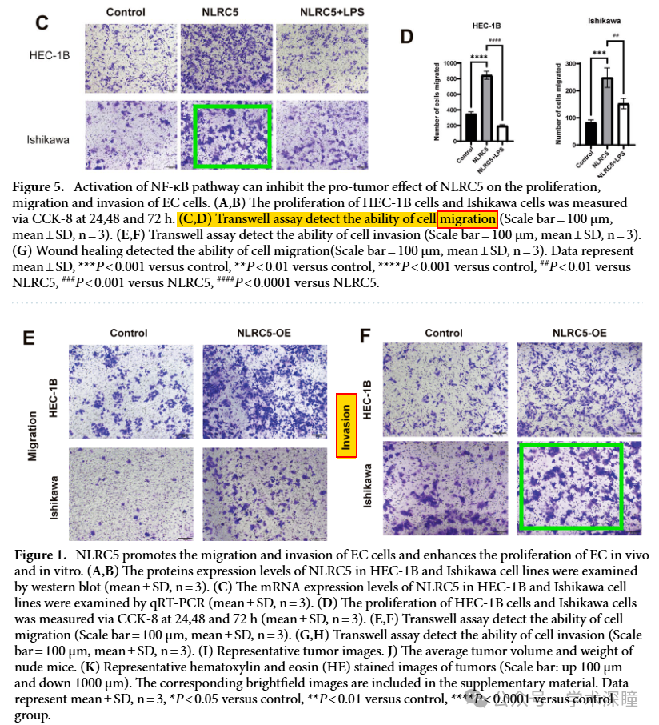

消息来源：

https://pubpeer.com/publications/203235FE7B24F8F872796ABE527C16#1

如需论文查重，请联系微信号xueshushentong

[#安徽医科大学第二附属医院](https://mp.weixin.qq.com/mp/appmsgalbum?__biz=MzkyNzY3NzY3Nw==&action=getalbum&album_id=3880330145873182740#wechat_redirect)[#安徽医科大学第一附属医院](https://mp.weixin.qq.com/mp/appmsgalbum?__biz=MzkyNzY3NzY3Nw==&action=getalbum&album_id=3687508211302727682#wechat_redirect)